Mallorca i juli txt

4-stjernet luksus på Mallorca i juli: 7 dage kun 3.152 kr. inkl. fly og 4* strandnært hotel med morgenmad

**FLY**

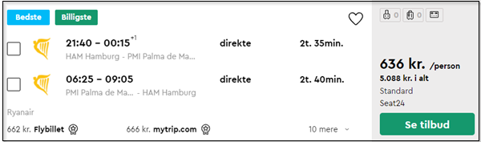

https://tinyurl.com/y59zc525

**HOTEL**

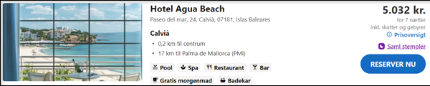

**https://tinyurl.com/ycktnsmb**

Om hotellet

Prisberegning

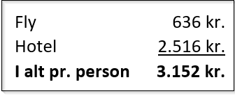

Transport